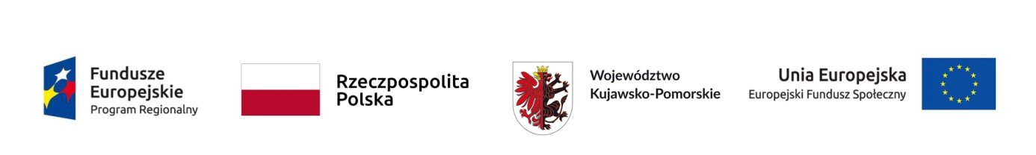

ZAPYTANIE OFERTOWE
Gminne Centrum Kultury w Grucie – zwane dalej zamawiającym podaje do publicznej widomości, iż poszukuje wykonawców do przeprowadzenia warsztatów informatycznych dla osób powyżej 18 roku życia (kobiet) zagrożonych ubóstwem lub wykluczeniem społecznym, które ma na celu przeciwdziałania ich wykluczeniu społecznemu i zagrożeniu ubóstwem. Planuje się, że w okresie od października do kwietnia 2021 r. odbędzie się 6 warsztatów dla 15 uczestników Projektu objętego grantem „ Działamy razem z seniorami”.
Liczebność grupy: 15 osób, czas trwania 6 warsztatów po 4 godziny (w 2020r- 8 godzin, 2021r- 16 godzin) od października do kwietnia 2021r. tj. łącznie 24 godzin zegarowych. Zamawiający udostępni odpowiednie zaplecze lokalowe do przeprowadzenia warsztatów. O wykonanie zadania mogą się ubiegać osoby fizyczne oraz firmy dysponujące osobami odpowiednimi do wykonania zadania.
Wymagania:
Wykształcenie kierunkowe , doświadczenie w prowadzeniu zajęć, co najmniej kurs pedagogiczny i jedne referencje z przeprowadzonych szkoleń lub kursów.
Doświadczenie w realizacji przedsięwzięć zgodnych z przedmiotem zamówienia osoby, która będzie prowadziła warsztaty. Przedstawienie konspektu proponowanych warsztatów.
Osoby lub firmy zainteresowane realizacją zadania proszone są o składanie ofert cenowych wraz z kwalifikacjami osób bezpośrednio realizujących zadanie. Oferty należy składać osobiście w siedzibie Gminnego Centrum Kultury w Grucie, Gruta 95, 86-330 Mełno lub na adres e-mail : dyrektorgck@gruta.pl do 19.10.20r. do godz. 15.00.
Osoba do kontaktu dyrektor Hanna Szumotalska Tel. 530 44 33 73.

Projekt współfinansowany z Europejskiego Funduszu Społecznego w ramach Osi priorytetowej 11.Rozwój Lokalny Kierowany przez Społeczność Działania 11.1 Włączenie społeczne na obszarach objętych LSR Regionalnego Programu Operacyjnego Województwa Kujawsko- Pomorskiego na lata 2014-2020.

